令和６年度 冬休みのすごしかた
よりよい冬休みの生活が送れるように、おうちの人と一緒に読んで、話し合いましょう。
生活面
□ きまりをしっかり守って、安全で楽しい冬休みにしましょう。
□ 進んでお手伝いをしましょう。
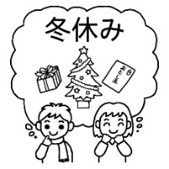
学習面
□ 朝のうちに勉強をしましょう。
□ 本をたくさん読みましょう。
□ 冬休みにしかできない勉強をしましょう。
□ 学校から持ち帰ったタブレットは、学習のみに使います。

保健面
□ 食事の後は、歯磨きをしましょう。
□ 治療の済んでいないところ（歯、目、耳など）を治すようにしましょう。
保護者の皆様へ
・ お子様の充実した冬休みをサポートしてください。
・ この「冬休みのすごしかた」以外のことにつきましては、ご家庭で責任を
もって適切に判断されますよう
にお願いいたします。

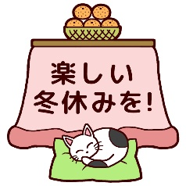



外出のきまり
□ 朝１０時までは外出しません。
□ 夕方５時には家に帰ります。
□ 小学生らしい服装をします。
□ おうちの人が心配しないように、外出するときには、「どこへ」「だれと」「何時まで」ということを伝えます。（おうちの人がいない場合は、メモなどに書くようにしましょう。）
やくそく
□ おうちの人がいないときには、子どもだけで友達の家にあがらないようにしましょう。
□ 友達や知り合いの家などに子どもだけで泊まることは禁止です。（親戚の家に泊まるときは、おうちの人と計画しましょう。）
□ 公共の施設では、決まりを守って過ごしましょう。
□ お年玉などのお金は、おうちの人と相談して使いましょう。おごったりおごってもらったりしないようにします。

保護者のみなさまへ
スマホに関しては、県内でも子ども達が様々な事件に巻き込まれる事案が発生しています。本校においても約４割以上の子ども達が自分用のスマホ等を持ち、約６割の子ども達が家でインターネット（ＳＮＳ等）を使用している実態があります。そこで、スマホ等の使用につきましては、各家庭でしっかりとルールを決め、保護者の責任の下で安全に使用させるようにして下さい。どうぞよろしくお願いします。

□ 次の場所は、大人の人と一緒に行きましょう。
・ バッティングセンター ・ 飲食店
・ レンタルビデオ店 ・ ゲームコーナー ・ 魚つり
・ ゲームセンター（専門店） ・ 夜のおでかけ など
※ 「大人の人と一緒に」とは、目の届く範囲におうちの人がいることです。
□ 危険な遊びは、絶対にしません。
・ 火遊び ・ エアガン ※ 駐車場では遊びません。
□ 交通のきまりを守ります。
・ 道路には飛び出しません。
・ 横断歩道や交差点では、一度止まって、右・左・右を確認します。
・ 道路では遊びません。（ローラーブレード、キックボードなども道路では使用できません。）
・ 自転車に乗る時には、左側を１列で通ります。
・ 自転車に乗る時は、ヘルメットをかぶるようにしましょう。
・ 自転車の二人乗りは絶対にしません。
・ 自転車で行ってもよいところ
１・２年生：おうちの人から見える範囲 ３・４年生：地区内
５・６年生：旧小学校校区内
【旧小学校校区】

絶対に守ること

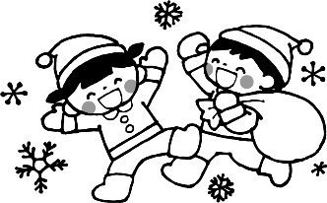

旧三椪小
・小原 ・石上
・板下 ・板上
・二股 ・唐立
・樫原
旧美々地小
・日平 ・槙峰
・美々地・菅原
・下鹿川・上鹿川
旧城小
・早日渡 ・早中
・打扇 ・早上
・八峡 ・三ヶ村
・滝下 ・椎畑
旧北方小
・曽木 ・うそ越 ・角田
・藤の木 ・荒谷 ・笠下
・北久保山・南久保山 ・蔵田
・川水流 ・東原 ・足鍋
・上崎 ・駄小屋

※ 不審電話や不審者への対策を各ご家庭で十分指導し、安全な冬休みを過ごしてください。
※ 地震などによる災害が起きたときの避難の仕方等についても各ご家庭でご確認ください。
※ 事故などが発生したときは、学校へご連絡ください。
☆ ３学期のスタート
令和７年１月７日（火）
※ 給食があります。（４時間授業）
※ １３時３０分頃下校予定
（バス１３時４０分）

校内 |  | セクハラ相談員 松岡裕己先生 山本恵子先生  PTA会長 木村淳一さん PTA副会長 甲斐頼子さん
校外 | 【延岡市教育委員会の相談窓口】  学校教育課管理係 | ℡：0982-22-7031  mail：gakkoh@city.nobeoka.miyazaki.jp
校外 | 県教育委員会  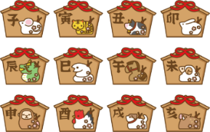 | 24 時間子ども SOS ダイヤル  Tel 0120-0-78310、24 時間 365 日
校外 |  | 宮崎県子ども SNS 相談  https://pref-miyazaki.school-sign.jp/
校外 |  | ひなた子どもネット相談  http://hinatakodomo.miyazaki-c.ed.jp/index2.htm

